Модуль | 3_Эффективно работаем с разными текстами
Класс | 7 – 8
Общая продолжительность | 30-45 минут
Стиль | Публицистический
Объём | 702 слова
Источник | Газета «Lenta.ru», «Бобры врать не станут», 09.12.2020. https://lenta.ru/articles/2020/12/09/ecologia/
Ход занятия
Чтение печатного текста в своём темпе (читается молча) | ≈10 минут
Ответы на вопросы и решение кейсовой задачи | ≈10–20 минут
Выполнение дополнительного задания (кейсовая ситуация) | ≈10–15 минут
Комментарий
Предлагается текст с проблемной ситуацией. Организуется обсуждение с использованием приёма «Интеллект-карта». В ходе дискуссии выделяют проблемный вопрос, основные мнения и объяснения, делают вывод. Информация вносится в общую схему «Интеллект-карта» на основе мнения группы. Знакомство с последовательностью действий поможет выполнить самостоятельно дополнительное задание (кейсовая ситуация), заполнить схему, представить результаты группе (поддерживающая помощь учителя).

Бобры врать не станут
Многим кажется, что экология в Москве не лучшая. Тогда как цифры и эксперты утверждают обратное: Москва сегодня – один из самых благоприятных в плане экологии городов в России. Почему кажется, что все плохо, когда на самом деле всё хорошо, можно ли пить воду из-под крана и что такое «путь бобра»?
По данным социологического опроса Всероссийского центра изучения общественного мнения (ВЦИОМ), Москва и Санкт-Петербург возглавили рейтинг городов с лучшей экологической ситуацией – 75 процентов опрошенных оценили экологическую обстановку в этих городах как удовлетворительную или хорошую.
По факту вода, которая идёт из-под крана в Москве, не уступает качеству бутилированной воды. То есть эта вода – питьевая и безопасная для граждан.
То, что экологическая ситуация в Москве улучшается, подтверждают и бобры, которые селятся только там, где вода чистая. В 2019 году впервые за последнее десятилетие специалисты Мосприроды обнаружили на юго-востоке столицы бобров. Молодые двухлетние самец и самка начали строить домик-хатку на правом берегу Москвы-реки со стороны Бесединского моста в Братееве.
Ещё несколько лет назад такое невозможно было представить, но сейчас в московских водоёмах зоологи все чаще замечают плотины и хатки, в которых живут целые семьи грызунов. Больше всего бобрам полюбилась Яуза, которая ещё 10-15 лет назад была одной самых загрязнённых московских рек. Поселения бобров замечены в заказнике «Долина реки Сетунь», на Химкинском водохранилище, а также на территории природно-исторических парков «Москворецкий» и «Покровское-Стрешнево». В общей сложности, по подсчётам зоологов, в Москве сейчас проживает около 30 бобров.
Об улучшении экологии столицы свидетельствует и увеличение в городских лесопарках числа диких животных, включая редкие виды. В Москве за последний год появилось гигантское количество синиц. В Лосином острове растёт количество лосей. Увеличение популяции лосей в этой зоне – это очень позитивный индикатор хорошей экологии.
Значительный эффект дало и интенсивное озеленение столицы: за последние годы в городе высажено около восьми миллионов новых деревьев и кустарников. Москву не зря считают одним из самых зелёных городов мира. Это видно, даже если просто посмотреть на карту Москвы – в черте города много крупных парков и парковых зон. В последние годы в Москве активно расширяли тротуары, высаживали деревья. Например, в самом центре города появился парк Зарядье с уникальной ботанической коллекцией.
Сейчас, по подсчётам специалистов, около 90 процентов москвичей имеет доступ к зелёным территориям в шаговой доступности. А сегодня это не только возможность отдохнуть – по данным Мосэкомониторинга, за эти годы концентрация основных загрязняющих веществ в атмосфере столицы снизилась в 1,3-2,3 раза, значительно уменьшились выбросы парниковых газов. А ещё озеленение нейтрализует шум. Это очень помогает жителям мегаполиса, потому что шум – одна из очевидных проблем с экологией в больших городах.
Горожане часто жалуются на то, что деревья болеют: на коре растут лишайники, на листьях клёнов появляется чёрная гниль. Им кажется, что это от плохой экологии. Как ни странно, но такие сообщения специалистов радуют, потому что лишайники – настоящие природные индикаторы чистоты воздуха. Более того, разные виды лишайников в разной степени чувствительны к загрязнениям атмосферы. Поэтому по наличию или отсутствию различных лишайников и площади, которую они занимают на стволах деревьев, довольно точно можно определить степень чистоты воздуха. Существует даже особая наука биологического мониторинга состояния окружающей среды по лишайникам – лихеноиндикация. Наблюдая за изменениями относительной численности лишайников, учёные определяют изменение загрязнённости атмосферы.
Чем сильнее загрязнён воздух, тем меньше встречается видов лишайников, тем меньшую площадь покрывают лишайники на стволах деревьев. При повышении загрязнённости воздуха первыми исчезают кустистые формы лишайников, за ними – листоватые, последними – самые стойкие накипные (корковые). Особо чувствительны лишайники к наличию в воздухе оксидов серы и азота, которые вредны и для людей. А наибольшей чувствительностью к загрязнениям обладают именно эпифиты – лишайники, живущие на стволах деревьев.
Единственные места, где наблюдаются «лишайниковые пустыни», – это трёх-пятиметровая полоса вдоль МКАД и других автострад с интенсивным движением. На особо охраняемых природных территориях и в парках столицы разнообразие лишайников гораздо больше – здесь обильно присутствуют и самые чувствительные к загрязнению воздуха виды.
Если лишайники – паразиты, но полезные для контроля чистоты воздуха, то чёрная гниль клёнов – болезнь, вызываемая микроскопическим грибком Rhytisma acerinum. Болезнь это безобидная и для деревьев, и для животных, и для людей. Зато она свидетельствует о том, что воздух в этом месте чистый: грибок Rhytisma acerinum крайне чувствителен к загрязнениям, особенно к диоксиду серы, который считают одним из самых опасных загрязняющих веществ в атмосфере. Так что, увидев обильно покрытые лишайниками стволы деревьев или черные точки на листьях клёна, радуйтесь: значит, воздух здесь абсолютно чист.

Схема «Интеллект-карта» (заполняется в процессе обсуждения)
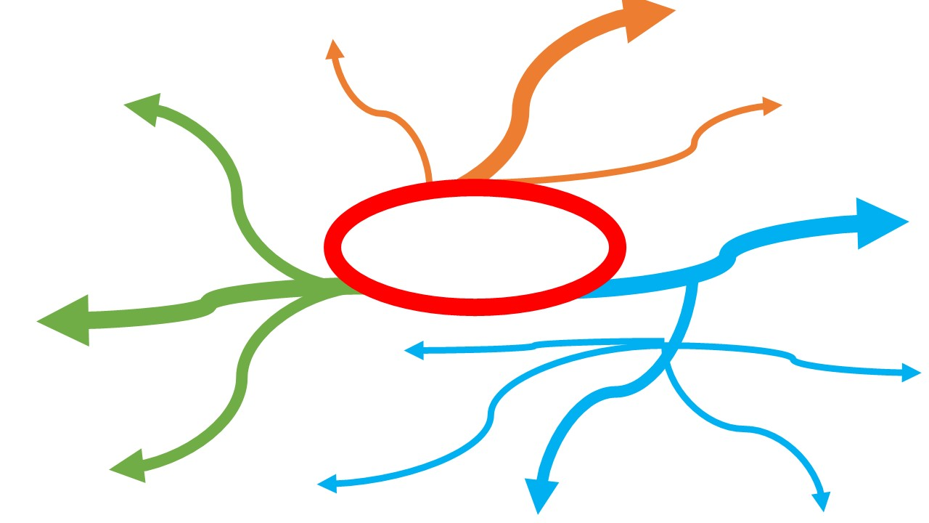
Интеллект-карты придумал британский психолог Тони Бьюзен. Ментальные карты помогают визуально структурировать, запоминать и объяснять сложные вещи. Например, записать тезисы выступления или составить учебный план.
В центре всех ментальных карт – главная идея. От неё отходят ключевые мысли, которые можно делить на подпункты до тех пор, пока вы не структурируете всю информацию.
В центре карты запишите тему или проблему, а по краям – все идеи, которые придут в голову. В итоге у вас получится визуальная презентация мозгового штурма. Например, темы для блога или концепции нового проекта.

Ключ к ответам по итогам обсуждения
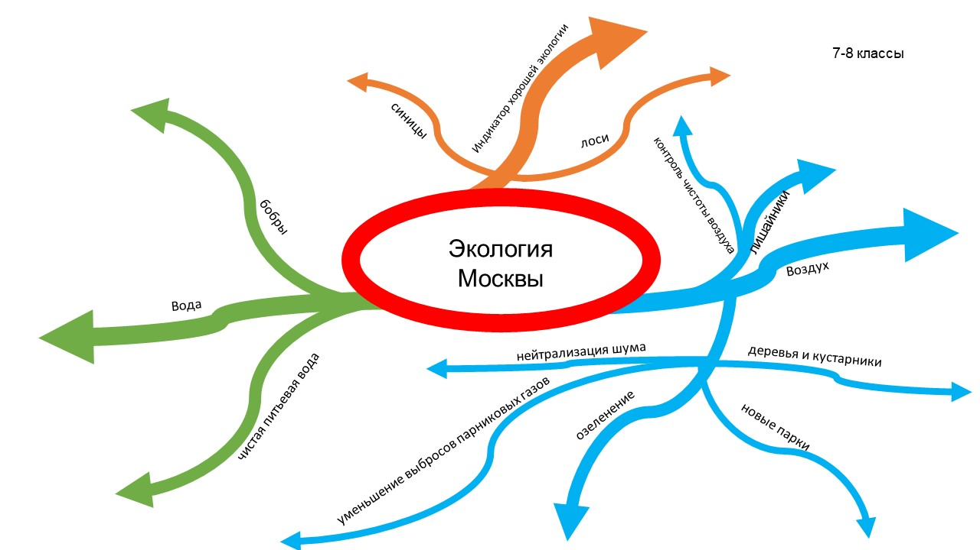
Вопросы (дискуссия в ходе групповой работы)
Какой проблемный вопрос для обсуждения задаёт автор? (заполняется центральный блок интеллект-карты)
Определиться с основными ветвями помогут следующие вопросы.
- Какая информация или какие знания вам необходимы?
- Какие категории в рассматриваемой теме вы считаете наиболее важными?
- Если бы это была книга, какими были бы названия ее глав? Какие бы она содержала уроки или темы?
- Какие вопросы вам нужно прояснить? (Такие вопросы, как «Что?», «Где?», «Кто?», «Как?», «Какой?», «Когда?», могут стать весьма полезными ветвями в интеллект-карте.)
- На какие микротемы можно разделить основную тему?

Дополнительное задание (выполняется в парах или группах)
Какие мероприятия по улучшению экологии Москвы можете предложить вы? Какой экологический проект вам хотелось бы возглавить? Используя интеллект-карту, расскажите одноклассникам о своих предложениях.
